

VEREADOR MORETT

Indicação Nº /2026

Sugere ao Poder Executivo Municipal, que providencie junto a SECONSER, a SUBSTITUIÇÃO/MANUTENÇÃO DAS LÂMPADAS DOS POSTES na Rua Ascendino Pereira, 330 - São Francisco, Niterói.

Indico à Mesa, na forma regimental ouvida o Douto Plenário, que seja enviado ofício ao Exmo. Prefeito Municipal Rodrigo Neves, que providencie junto a SECONSER, a SUBSTITUIÇÃO/MANUTENÇÃO DAS LÂMPADAS DOS POSTES na Rua Ascendino Pereira, 330 - São Francisco, Niterói.

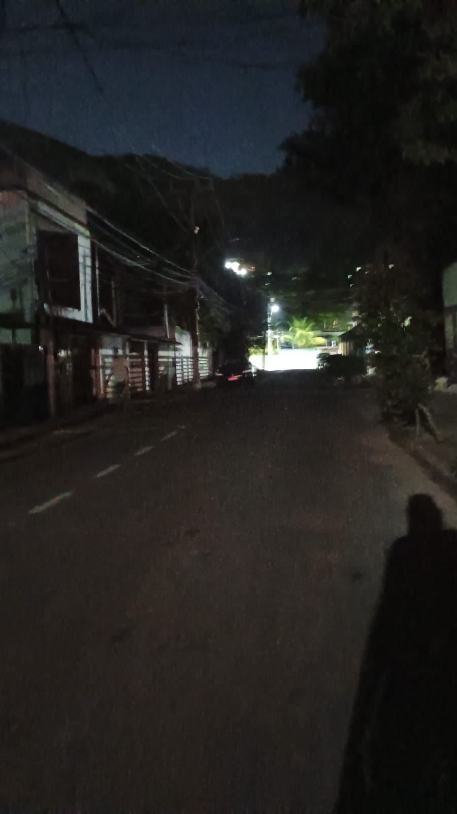

JUSTIFICATIVA:
A presente indicação tem como objetivo solicitar a substituição/manutenção das lâmpadas nos ostes que se encontram apagados na Rua.
A falta de iluminação pública adequada compromete significativamente a segurança dos moradores e transeuntes, aumentando a sensação de insegurança e favorecendo a ocorrência de furtos e outros atos ilícitos. Além disso, a ausência de iluminação dificulta a mobilidade noturna, podendo ocasionar acidentes, especialmente para idosos, crianças e motoristas que circulam pela via.
Ressalta-se que a iluminação pública é um serviço essencial, contribuindo não apenas para a segurança, mas também para a qualidade de vida da população e para a valorização do espaço urbano. A manutenção das lâmpadas é fundamental para garantir eficiência energética, sustentabilidade e melhor visibilidade no período noturno.
Diante do exposto, torna-se imprescindível a adoção de providências por parte do órgão competente, a fim de restabelecer a iluminação adequada na referida via, atendendo às necessidades do local.

Câmara Municipal de Niterói, 07 de maio de 2026.

__________________________________
Morett
Vereador

